МБОУДО «Центр детского творчества»
Центрального района г. Кемерово

ОТЧЁТ
о работе летней городской профильной школы для одаренных учащихся образовательных учреждений
г. Кемерово
(гуманитарная направленность)

период деятельности
с 01 июня по 9 июня 2017 года

Составитель:
Кондратьева Екатерина Васильевна,
методист по работе с одаренными детьми
«Центра детского творчества» Центрального района

Кемерово 2017
Отчёт о работе летней профильной школы
для одаренных учащихся образовательных
учреждений г. Кемерово с 1 по 9 июня 2017 г.

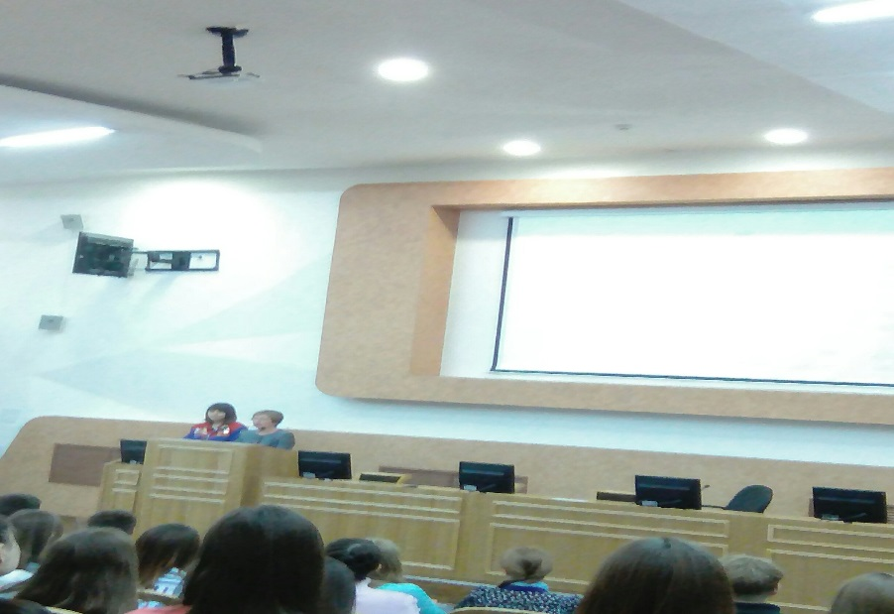

1 июня в Кемеровском государственном университете состоялось открытие II летней профильной школы для одаренных детей гуманитарной, естественнонаучной и физико-математической направленностей. На открытии школы участников приветствовали заместитель начальника управления образования администрации г. Кемерово Елена Владимировна Черданцева и и.о. директора института профориентации КемГУ Светлана Семёновна Сермягина. Участниками школы стали 85 одаренных школьников 10 классов образовательных учреждений города – победителей и призеров интеллектуальных олимпиад, конкурсов и состязаний по математике, физике, информатике, химии, биологии, русскому языку, литературе, истории.
Весь июнь участники школы будут интенсивно заниматься с преподавателями университета по специальной трёхпрофильной программе, разработанной с учётом интересов школьников. Кроме занятий, у детей будет возможность познакомиться со студенческим научным обществом университета, побывать в Планетарии, в Музее археологии, этнографии и экологии Сибири, в Научной библиотеке КемГУ.
По завершении школы все участники получат именные сертификаты Кемеровского государственного университета.

Отчёт о работе летней профильной
школы для одаренных учащихся образовательных
учреждений г. Кемерово с 1 по 23 июня 2017 г.

1 июня 2017 год

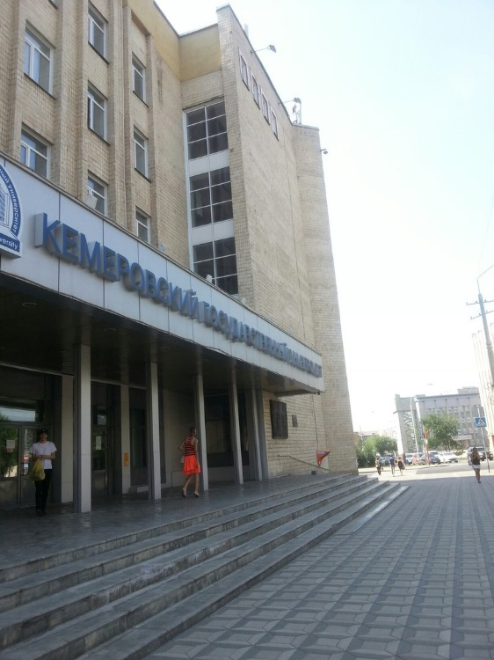
Время проведения: 10.00 – 13.00
Мероприятия:
«Знакомство и развитие отношений»
Место проведения: Звездный зал КемГУ
Участники: куратор, к. филос.н. Т.В. Шамовская, студенты СПИ, учащиеся профильной школы.
Цель: через игру познакомить школьников друг с другом.
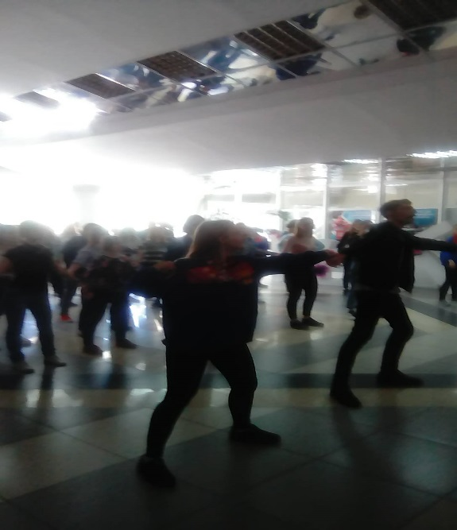
1 июня 2017 года состоялась первая встреча и знакомство учащихся гуманитарного направления с Кем ГУ. На открытии школы участников приветствовали заместитель начальника управления образования администрации г. Кемерово Елена Владимировна Черданцева и и.о. директора института профориентации КемГУ Светлана Семёновна Сермягина. В «Звездном зале» школьникам был показан фильм об университете. Ребята познакомились друг с другом.
В парке Жукова происходила игра на знакомство. Вместе со студентами СПИ учащиеся профильной школы разучили дружеский танец.
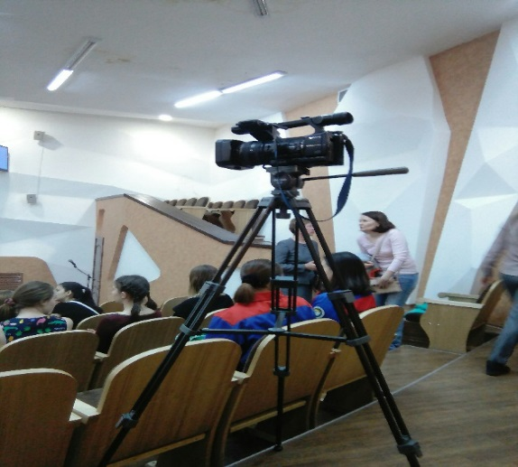

Отчет о работе летней профильной школы
для одаренных учащихся образовательных
учреждений г. Кемерово с 1 по 23 июня 2017 г

3 июня 2017 год

Время проведения: 10.00 – 13.00
Мероприятия:
«Знакомство и развитие отношений»
Место проведения: Звездный зал КемГУ
Участники: Студенты СПИ, куратор, к. филос. н. Т. В. Шамовская, учащиеся профильной школы.
Цель: через игру познакомить школьников друг с другом.
Студенты СПИ подготовили для школьников интеллектуальную игру на сплочение «Квиз». Игра состояла из нескольких раундов:
1 раунд: интеллект
2 раунд: логика
3 раунд: блондинки
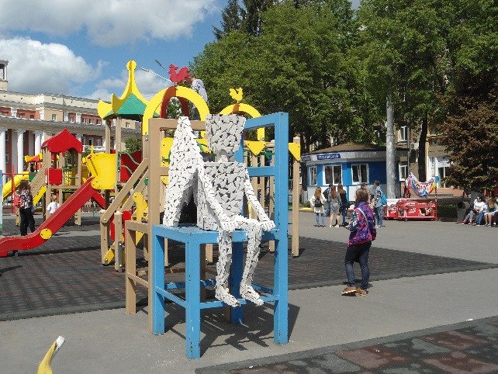
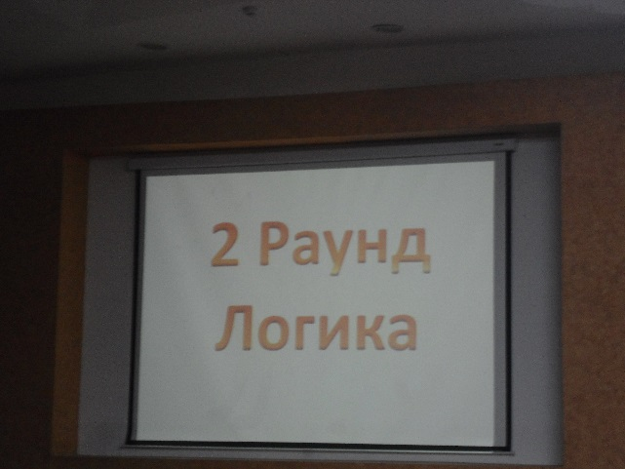
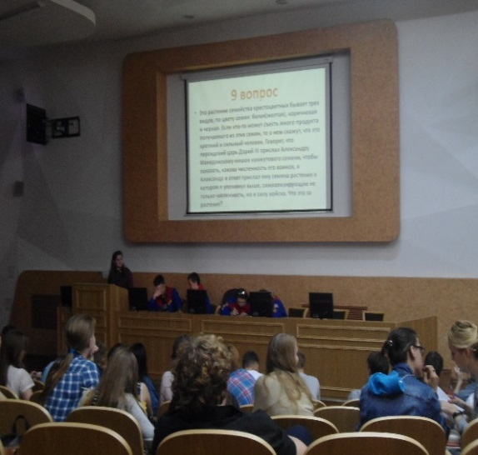
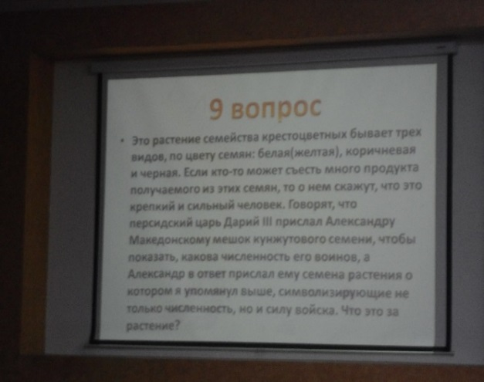

Отчет о работе летней профильной школы
для одаренных учащихся образовательных
учреждений г. Кемерово с 1 по 23 июня 2017 г

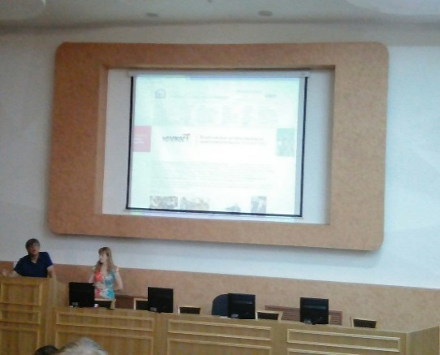
5 июня 2017 год

Время проведения: 10.00 – 10.15
Мероприятия:
Приветственное слово зам. директора по науке социально-психологического института А.В. Серого (д. психологических наук, профессор).
Участники: Студенты СПИ, куратор, к. филос. н. Т. В. Шамовская, учащиеся профильной школы.
Место проведения: Звездный зал КемГУ
Цель: познакомить учащихся с разными специальностями социально-психологического института КемГУ.
Зам. Директора по науке социально-психологического института А.В. Серов познакомил учащихся школ с разными специальностями, на которых обучаются студенты социально-психлогического института КемГУ.
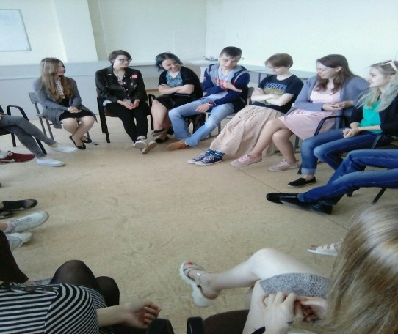
Время проведения: 10.20 – 11.30
Мероприятия:
Тренинг «Знакомство и развитие отношений»
Участники: Студенты СПИ, куратор к. филос. н., доцент Т.В. Шамовская, учащиеся профильной школы.
Место проведения: КемГУ, аудитория 8301 и 8302.
Цель: познакомить школьников друг с другом.
Студенты СПИ провели для школьников тренинг «Знакомство и развитие отношений». Учащиеся получили больше информации друг о друге, что позволило еще больше сплотить ребят.

Время проведения: 11.30 – 12.50
Мероприятия:
Интерактивная лекция: «Основы социального проектирования. Формула успешного ивента»
Место проведения: Звездный зал КемГУ
Участники: канд. социол. н., Ирина Юрьевна Рассохина, Студенты СПИ, куратор к. филос. н., доцент Т.В. Шамовская, учащиеся профильной школы.
Цель: познакомить школьников с основами социального проектирования и его видами.
И.Ю. Рассухина рассказала школьникам об основах социального проектирования и его видах. Учащимся было предложено разбиться на подгруппы и выбрать тему будущего проекта.

Отчёт о работе летней профильной школы
для одаренных учащихся образовательных
учреждений г. Кемерово с 1 по 23 июня 2017 г

6 июня 2017 год

Время проведения: 10.00 – 11.20
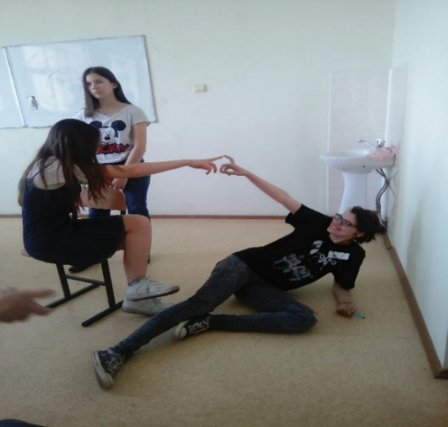
Мероприятия:
Лекция с элементами практического занятия на тему «Стресс: способы эмоциональной саморегуляции и преодоления стресса».
Место проведения: Звездный зал КемГУ
Участники: Варакина Т. Е. – магистрант СПИ, куратор, к. филос. н. Т. В. Шамовская.
Цель: научить школьников способам борьбы со стрессом.
Ребятам было рассказано о видах стресса, способах снятия стрессовых состояний.

Время проведения: 11.30 – 12.50
Мероприятия:
Студенты СПИ провели вместе со школьниками тренинг – «Регуляция эмоциональных состояний с помощью сказкотерапии».
Участники: Варакина Т. Е. – магистрант СПИ, куратор, к.филос.н. Т. В. Шамовская, учащиеся профильной школы.
Место проведения: аудит. 8301, 8302.
Цель: научить школьников регулировать свое эмоциональное состояние, с помощью сказкотерапии снимать эмоциональное напряжение.
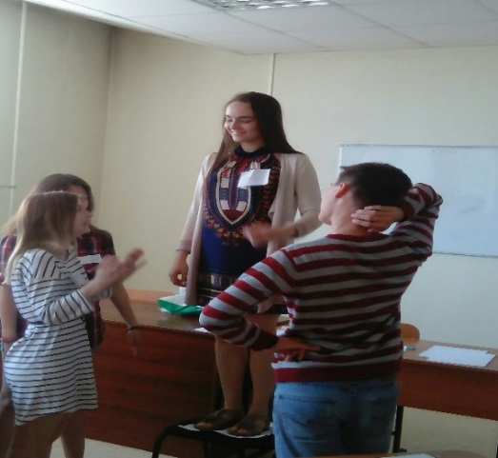
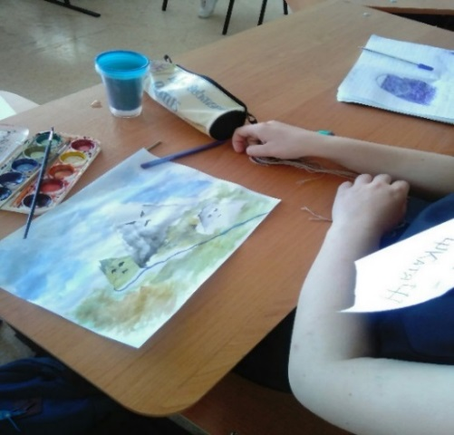

Отчёт о работе летней профильной школы
для одаренных учащихся образовательных
учреждений г. Кемерово с 1 по 23 июня 2017 г

7 июня 2017 год

Время проведения: 10.00 – 11.20
Мероприятия:
Интерактивная лекция: «Когнитивные ошибки: как нами управляет наш мозг?
Место проведения: Звездный зал КемГУ
Участники: канд. социол. н., И. Ю. Рассохина, студенты СПИ, учащиеся профильной школы.
Были раскрыты вопросы «Почему наш мозг упрямо навязывает нам ошибочную картину мира, даже если мы знаем, как обстоит дело в реальности».
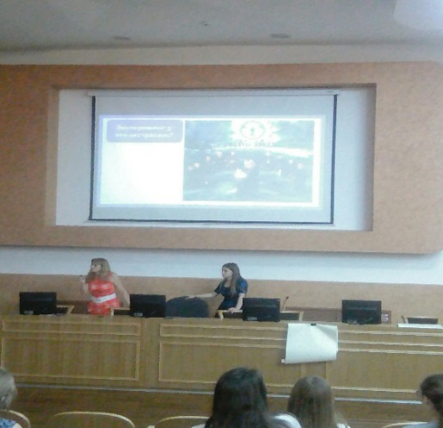
Ребятам были предложены игры:
- «Угадай код»
- «Кто экстрасенс»
- «Игра»
- «Корреляция»

Время проведения: 11.30 – 12.50
Мероприятия: Тренинг – «Развитие коммуникативных способностей»
Место проведения: Ауд.8301
Участники: Студенты СПИ, куратор, к. филос. н. Т. В. Шамовская.
Цель: с помощью тренинга помочь раскрыть школьникам коммуникативные способности.
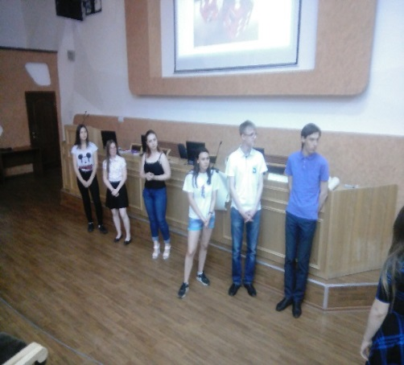
Студенты СПИ провели с учащимися тренинг на развитие коммуникативных способностей. В тренинге принимали участие и руководители группы «Одаренные дети», что позволило создать доверительные отношения между школьниками и педагогами.

Отчёт о работе летней профильной школы
для одаренных учащихся образовательных
учреждений г. Кемерово с 1 по 23 июня 2017 г

8 июня 2017 год

Время проведения: 10.00 – 11.20
Мероприятия:
Тренинг – «Поиск креативных идей и их презентация»
Место проведения: аудит. 8301
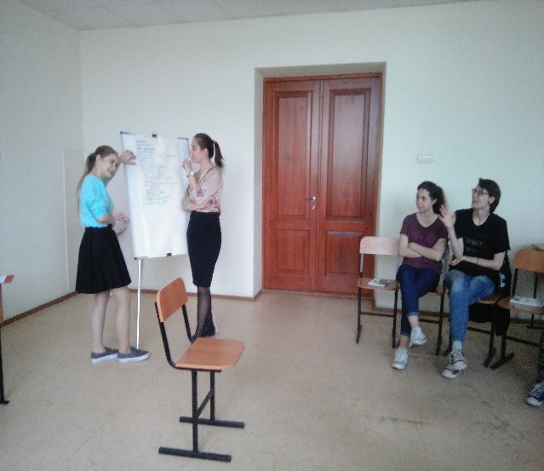
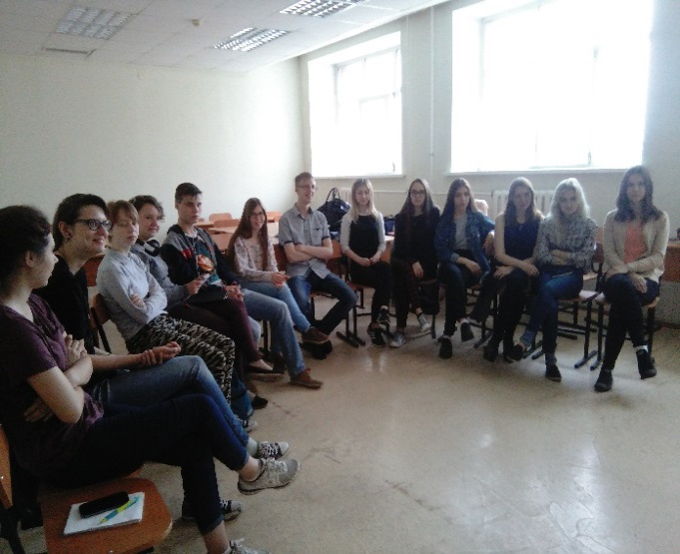
Участники: Студенты СПИ, канд. социол. н., И. Ю. Рассохина куратор, к. филос. н. Т. В. Шамовская, учащиеся профильной школы.
Цель тренинга заключалась в умении создавать креативные идеи, работать сообща, в команде.
Ребятам было предложено придумать свое креативное изобретение. Выбрать из разнообразных вариантов одно, описать его свойства, придумать логотип, разработать презентацию своей идеи. Учащиеся успешно справились с поставленной задачей.

Время проведения: 11.30 – 12.50
Мероприятия:
Тренинг – «Профессональное самоопределение»
Место проведения: аудит. 8302.
Участники: Студенты СПИ, куратор канд. социол. н., И. Ю. Рассохина куратор, к. филос. н. Т. В. Шамовская, учащиеся профильной школы.
Цель: с помощью данного тренинга помочь учащимся в выборе будущей профессии. Школьники ответили на вопросы теста,
Учащиеся узнали:
Наиболее часто применяются на практике две типологии профессий: типология Е.А. Климова, классифицирующая профессии по предмету труда и типология профессий Голланда, связывающая тип личности и тип профессиональной среды, выбираемой человеком.

Типология профессий Е.А. Климова
Климов выделил пять объектов труда: человек, техника, художественный образ, знак, природа. В первой части названия типа профессии обозначен субъект труда, которым всегда является человек.
Человек — человек — все профессии, связанные с воспитанием, обслуживанием, обучением людей, общением с ними. К этой группе относятся все педагогические и медицинские профессии, профессии сферы услуг и другие.
Человек — техника — все профессии, связанные с созданием, обслуживанием и эксплуатацией техники. Это такие профессии как: инженер-конструктор, автослесарь, системный администратор и другие.
Человек — художественный образ — все профессии, связанные с создание, копированием, воспроизведением и изучением художественных образов. К этой группе относятся такие профессии как: художник, актер, певец, реставратор, искусствовед и другие.
Человек — природа — все профессии, связанные с изучением, охраной и преобразованием природы. К этой группе относятся такие профессии как: ветеринар, садовник, агроном, эколог и другие.
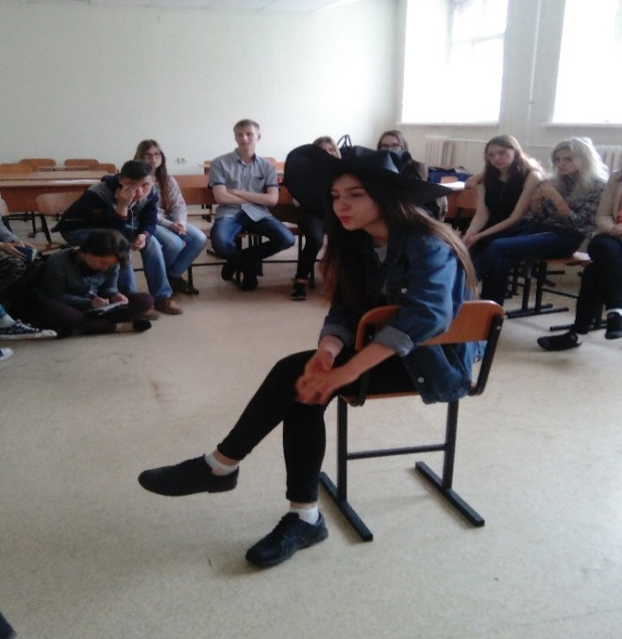
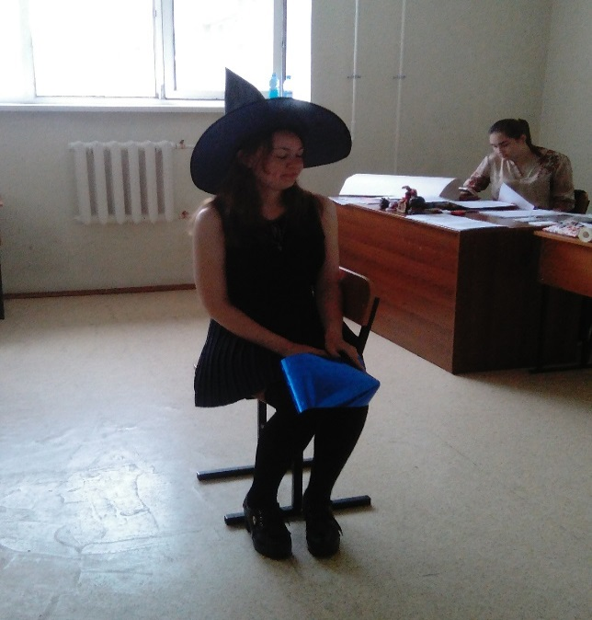
Человек — знак — все профессии, вязанные с созданием и использованием знаковых систем ( цифровых, буквенных, нотных). К этой группе относятся переводчики художественных и технических текстов, аналитики, финансисты и другие. Особенность применения данной классификации в наше время состоит в том, то простые профессии с одним объектом труда уходят в прошлое и на смену им приходят профессии с несколькими объектами труда, или со сложным объектом труда. Например, профессия ландшафтного дизайнера одновременно относится и к типу человек-природа и к типу человек-художественный образ.

Отчёт о работе летней профильной школы
для одаренных учащихся образовательных
учреждений г. Кемерово с 1 по 23 июня 2017 г

9 июня 2017 год

Время проведения: 10.00 – 11.20
Мероприятия: Игра-конкурс «Презентация проектных идей участников школы». Подведение итогов.
Место проведения: Звездный зал Кем ГУ
Участники: Студенты СПИ канд. социол. н., И. Ю. Рассохина куратор, к. филос. н. Т. В. Шамовская, учащиеся профильной школы.
Цель: демонстрация проектных идей.
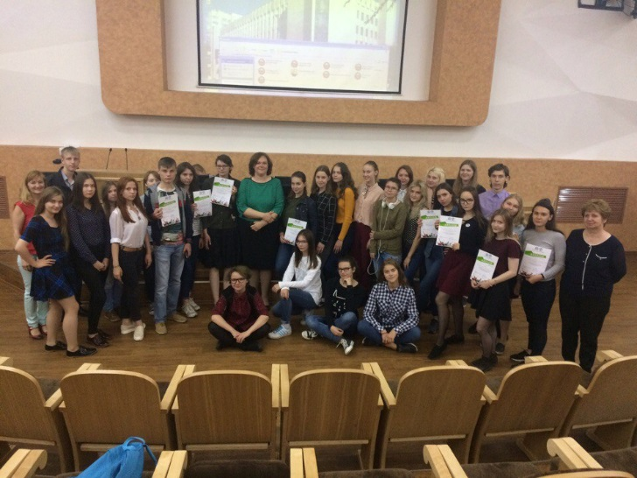

Победителями
в конкурсе «Презентация проектных идей» в рамках II Городской летней профильной школы для одаренных учащихся г. Кемерово-2017» (гуманитарное направление) стали:
Диплом I степени
Проект «Шесть рукопожатий»
( автор:Сухачева Ксения, Шилов Николай)

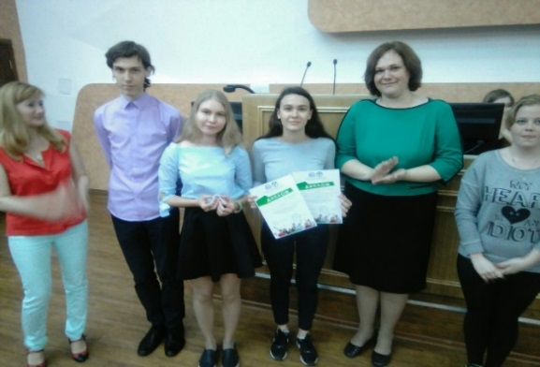

Диплом II степени
Проект «Сбор макулатуры»
(автор: Дербасова Валерия, Федорова Анна)

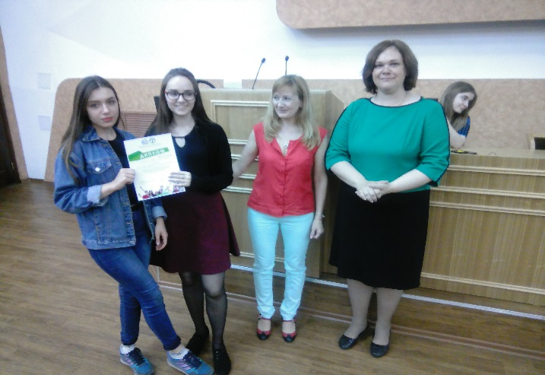

Диплом III степени
Проект «ZOO-холли»
(автор:Мищенко Арина, Шарафаненко Арина)
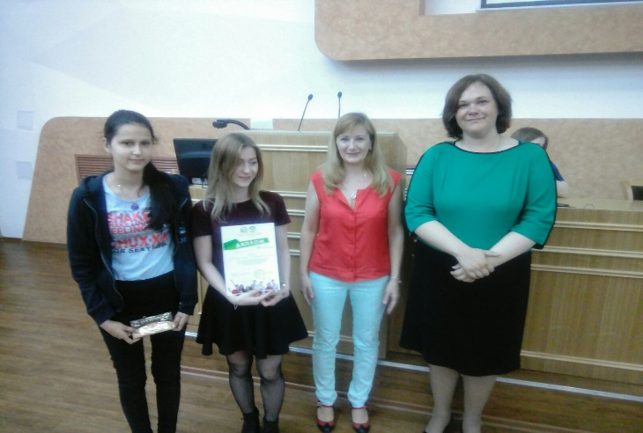
Остальные проекты стали победителями в номинациях:
«Лучшая социально-значимая тема»
Проект «Квест-викторина»
(автор: Мясоедова Ектерина, Иванникова Екатерина)
«Лучшее оформление проекта»
Проект «Кубок Кемерово по караоке»
(автор: Кутовая Анастасия, Сметанина Ирина)
«Самый реалистичный проект»
Проект «Школьная лига КВН»
(автор: Зубрилина Полина, Усольцева Диана, Шестакова Софья)
«Приз зрительских симпатий»
Проект «Пастафарианская свадьба»
(автор:Славинская Елизавета, Севостьянова Полина)
«Лучшая проектная идея»
Проект «Жизнь без вредных привычек»
(автор: Куршина Екатерина, Задорожная Элеонора)

Время проведения: 11.30 – 12.50
Мероприятия:
Тренинг – «Эффективное общение»
Место проведения: аудит. 8301, 8302.
Участники: Студенты СПИ, учащиеся профильной школы.
Цель данного тренинга заключалась в том, чтобы научиться чувствовать и понимать других людей, чувствовать и понимать себя, преодолевать и раскрывать себя.
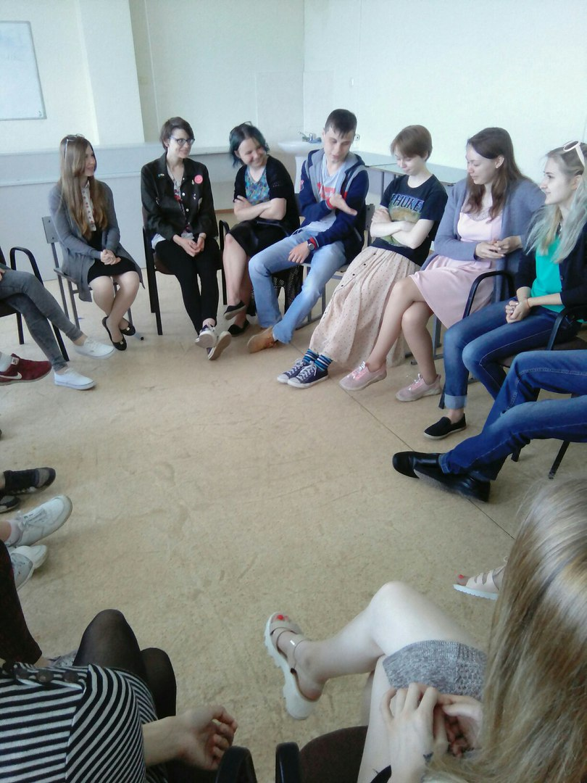
В этих упражнениях важно стимулировать у школьников осознание своих способов общения, своей позиции среди других.
С участниками заранее обговариваются условия проведения тренинга: доброжелательность и доверие друг к другу; при оценке выполнения игровых заданий участниками оценивается не личность, а ее деятельность и способы общения; впечатления о степени удовлетворенности игрой участники должны сообщать руководителю.

Отчёт о работе летней профильной школы
для одаренных учащихся образовательных
учреждений г. Кемерово с 1 по 23 июня 2017 г

13 июня 2017 год
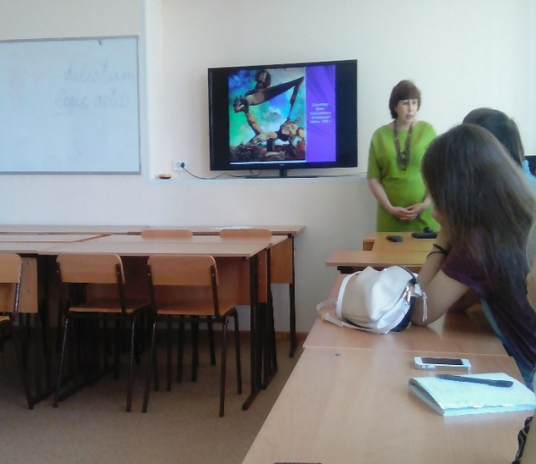
Время проведения: 10.00 – 11.20
Мероприятия: «Культура XX-начала XXI вв. в меняющемся мире»
Место проведения: Ауд. 2407
Участники: к. ист.н., доцент О.Н. Терехова, учащиеся профильной школы.
Школьники познакомились с истоками модернизма, его понятиями, направлениями, соприкоснулись с историей жизни Сальвадора Дали.
(Сальвадор Дали — человек, жизнь и творчество которого спровоцировали в свое время настоящие взрывы восторга и негодования в обществе. Он стал одной из самых одиозных и эксцентричных фигур XX века. Рожденный 11 мая 1904 года, Сальвадор Дали дожил до преклонного возраста, до 85 лет, став современником многих изменений в искусстве и обществе. А часто — и причиной этих изменений).

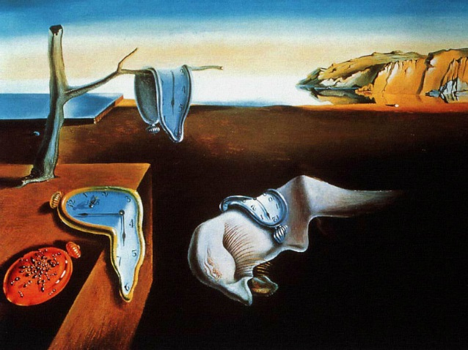
«Постоянство памяти»
Учащимся было рассказано об одной из известнейших картин великого художника. Она является своеобразным символом скоротечности и относительности временного пространства.
(Картина представляет собой относительно спокойный пейзаж, на безмятежном фоне которого медленно плавятся и растекаются часы. Сам пейзаж является своего рода отражением внутреннего состояния художника. Большинство считают, что время – это своего рода прямая, у которой есть начало и есть конец. Но, по мнению великого художника, времени свойственно меняться и растягиваться, и наиболее точно можно было изобразить его именно в виде «мягких» часов.
В силу узнаваемости образов данной картины идеи и мотивы «Постоянства памяти» не один раз использовались в рекламных принтах).

Время проведения: 11.30 – 12.50
Мероприятия: Экскурсия
Место проведения: Музей КемГУ «Археология, этнография и экология Сибири»
Участники: к. ист.н., доцент О.Н. Терехова, учащиеся профильной школы.
Экспозиция музея состоит из двух больших отделов: археологии и этнографии Южной Сибири; природы и экологии Сибири.
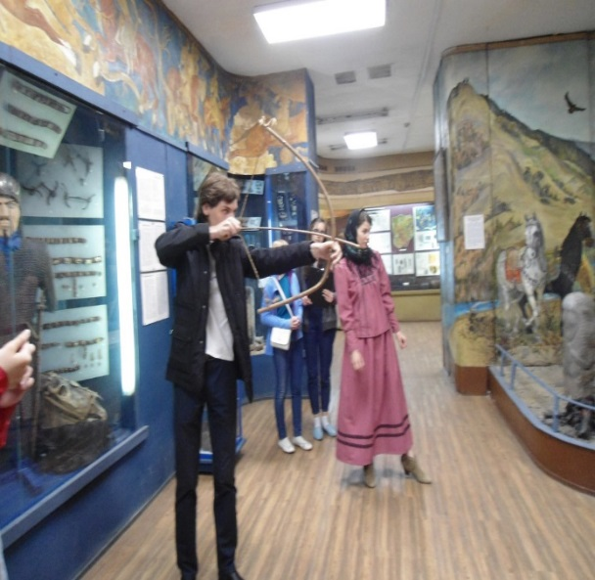
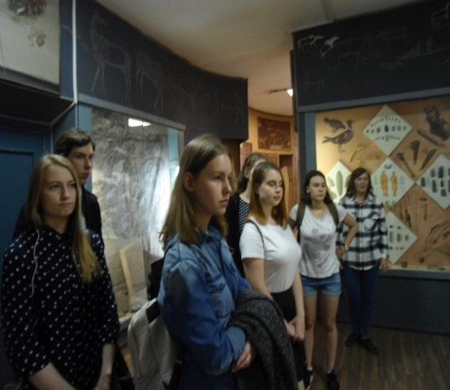
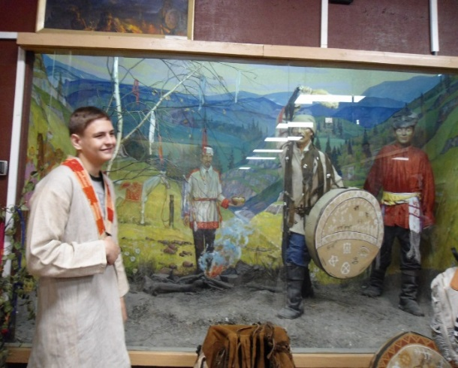
Школьники начали путешествие с эпохи камня и прошли через все последующие этапы истории. Археология представлена пятью разделами – эпоха камня, эпоха бронзы, скифская эпоха, гуннская эпоха и эпоха средневековья. Удивительный мир древнего человека раскрывается на материалах, собранных в результате исследований сотрудников кафедры археологии КемГУ. В зале этнографии Южной Сибири школьники познакомились с традиционным бытовым укладом народов Южной Сибири в конце XIX - начале XX веков: шорцев, телеутов, хакасов и русского населения Притомья, их обрядами, обычаями и верованиями. Ребята заглянули в хакасскую юрту, познакомились с предметами быта.
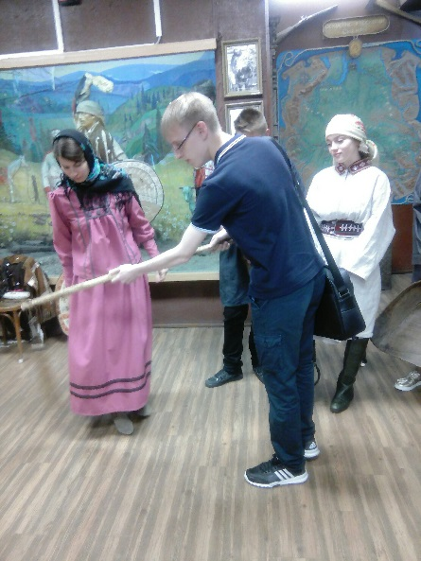
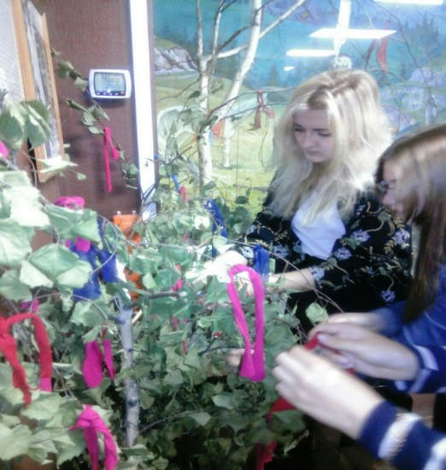

Отчёт о работе летней профильной школы
для одаренных учащихся образовательных
учреждений г. Кемерово с 1 по 23 июня 2017 г

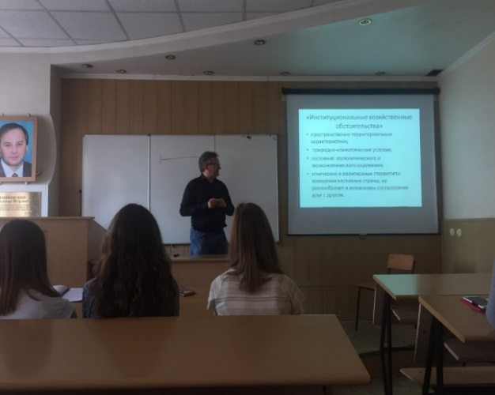
14 июня 2017 год

Время проведения: 10.00 – 11.20
Мероприятия: «Роль государства в современной экономике»
Место проведения: Ауд. 2407
Участники: д.э.н. профессор С.Н. Левин, учащиеся профильной школы.
Школьники познакомились с экономической терминологией.
На лекции были раскрыты такие понятия, как: налоги и дотации, положительные и отрицательные внешние эффекты, социально-значимые блага и т. д.

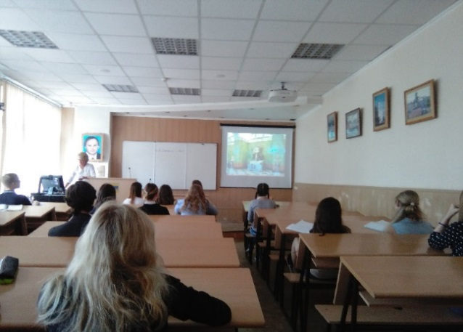
Время проведения: 11.30 – 12.50
Мероприятия: «Античное искусство»
Место проведения: Ауд. 2407
Участники: д.и.н. профессор О.С. Советова, учащиеся профильной школы.
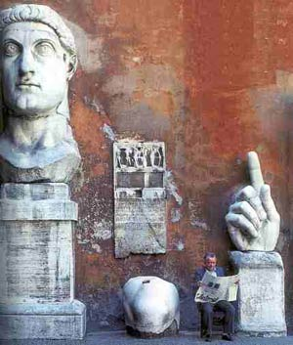
Учащиеся познакомились с понятием «Античное искусство», с историей греческой цивилизации, с эпохой архаики. Более подробно узнали о римском скульптурном портрете, римской живописи, древнеримской стенописи. Анти́чное иску́сство (от лат. antiquus, древний) — искусство античной эпохи; искусство, прежде всего, Древней Греции, а также тех стран и народов древнего мира, культура которых развивалась под определяющим влиянием древнегреческой культурной традиции: искусство эллинистических государств, Рима и этрусков.

Педагог рассказал учащимся об истории развития античного искусства и его этапов:
1. Протоантичное искусство (от греч. ргоtos - первый), или минойское искусство (см. критомикенское искусство), оригинальный живописный стиль которого складывался постепенно в три периода:
раннеминойский (3000-2200 гг. до н. э.);
среднеминойский (2200-1600 гг. до н. э.);
позднеминойский (1600-1100 гг. до н. э.).
2. Формационный этап геометрического стиля:
протогеометрический стиль XI в. до н. э.;
геометрический стиль X-VIII вв. до н. э.;
период протокоринфского, протоаттического и ориентализирующего стилей (ок.750-680 гг. до н. э.);
дедалический стиль (ок. 680—610 гг. до н. э.).
3. Этап архаики (ок. 610-480 гг. до н. э.).
4. Эпоха классики:
период «строгого стиля» (ок. 480-450 гг. до н. э.);
период классики Века Перикла (ок. 450—400 гг. до н. э.);
период поздней классики (ок. 400-325 гг. до н. э.).
5. Эпоха эллинизма:
ранний эллинизм (ок. 325-230 гг. до н. э.); средний эллинизм родосской, пергам-ской, александрийской школ (ок. 230-170 гг. до н. э.);
поздний эллинизм (античный классицизм, неоаттическая школа, ок. 170-30 гг. до н. э.).
6. Искусство Древнего Рима:
период республики (конец VI в.- 27 г. до н. э.);
период августовского классицизма (27 г. до н. э.- 14 г. н. э.);
период правления Юлиев-Клавдиев и Флавиев (14-96 гг.);
период поздней Римской империи (96-476 гг.);
период галлиеновского ренессанса (259-268 гг.).

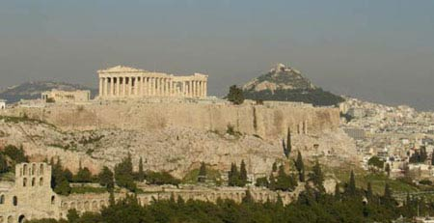

Афинский Акрополь. Общий вид
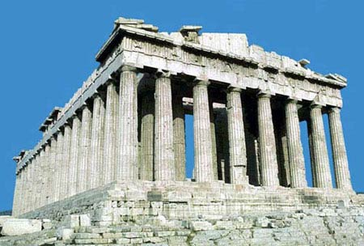

Парфенон, Афинский Акрополь

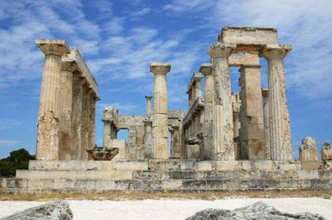

Парфенон, реконструкция

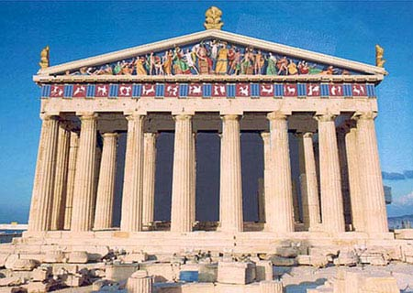

Храм Афины Афайи в г. Эгин

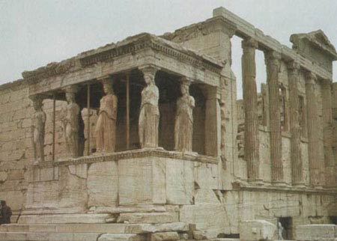

Портик Кариатид. Эрехтейон. Афинский Акрополь

Отчёт о работе летней профильной школы
для одаренных учащихся образовательных
учреждений г. Кемерово с 1 по 23 июня 2017 г

15 июня 2017 год

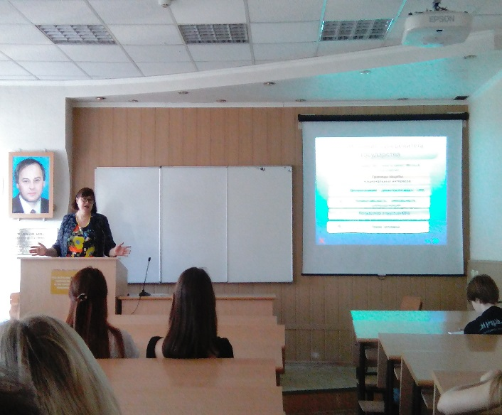
Время проведения: 10.00 – 11.20
Мероприятия: «Суверенитет государства: актуален ли он в XXI веке?»
Место проведения: Ауд. 2419
Участники: к. эконом. н. доцент Е.В. Гоосен, учащиеся профильной школы.

Учащиеся познакомились с понятием суверенитета, признаками государства, факторами суверенитета.
Разобрали ключевые слова:
суверенитет, государственный суверенитет, характеристики суверенитета, государство, государственная власть, суверенитет в федеративном государстве, сырьевой характер развития экономики, экономический кризис, национальная безопасность, глобализация.

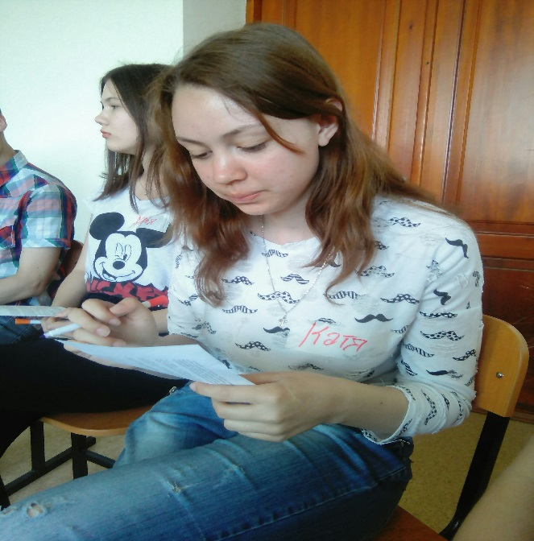
Время проведения: 11.30 – 12.50
Мероприятия: «Правовая грамотность»
Место проведения: Ауд. 2309
Участники: ст. преподаватель Е.С. Трезубов, учащиеся профильной школы.

Отчёт о работе летней профильной школы
для одаренных учащихся образовательных
учреждений г. Кемерово с 1 по 23 июня 2017 г

16 июня 2017 год
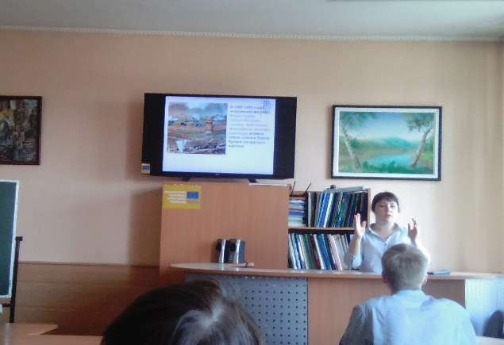
Время проведения: 10.00 – 11.20
Мероприятия: «Стили русской архитектуры и ее эволюция на примере сооружений Московского кремля».
Место проведения: Ауд. 2405
Участники: к. ист. н. доцент Е.Н. Щайхутдинова, учащиеся профильной школы.

Учащиеся узнали о первых поселениях на территории Московского кремля, его меняющейся архитектуре.
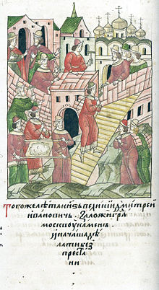
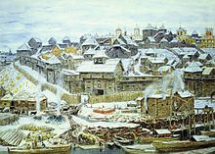

Кремль к конецу XIV—XV века: белокаменный

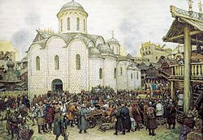
Кремль в 1462 году

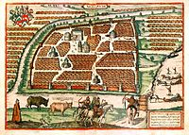
Кремль в 1505—1508 годах

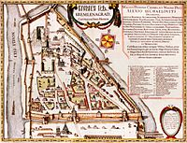
Кремль в 1556 году

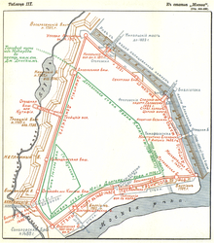
Кремль в XVIII веке

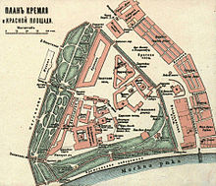
План Кремля 1917 г.

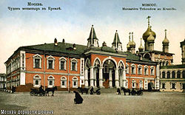
.

Советское время

.

Время проведения: 11.30 – 12.50
Мероприятия: «Известный/неизвестный Китай: страницы истории»
Место проведения: Ауд. 2419
Участники: к. ист. н., доцент В.Н. Бурганова, учащиеся профильной школы.
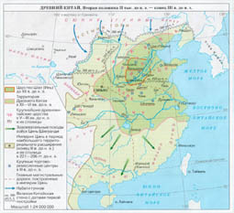
Школьники изучили географическое положение Китая, познакомились с древними цивилизациями, мировоззрениями и религией.
Учащиеся узнали о том, что
человеческих цивилизаций зародилось сразу четыре, и случилось это в районе 5-4 тысячелетия до нашей эры. Зарождались они в плодородных местах рядом с широко разливающимся реками в теплом климате. Что и определило места зарождения. Это Месопотамия, Египет, Индия и Китай. И только потом появилось все остальное. В число безусловных плюсов Евразии вошла ее вытянутость вдоль широты, что позволило использовать уже одомашненные культуры и скот во всех похожих климатических областях. Надо сказать, что есть данные о том, что все четыре цивилизации общались друг с другом. Так, например, отдельные слова Шумера и Египта звучат одинаково, хотя языки у них разные и пишутся слова совершенно по-разному. В том же Шумере были найдены амулеты, раковины и жемчужины, которые, безусловно, принадлежали Индии. Там же находили индийскую слоновую кость.
О связях с Китаем мало известно, но проникновение культур, возделывание и обработку которых знали только в Китае, тоже говорит само за себя.
Остаются два НО! Зарождение ЦИВИЛИЗАЦИИ не означает, что именно в этих местах были первые люди. Известно, что на Аравийском полуострове или – уж тем более! – в Африке люди появились раньше. Но именно цивилизации возникли там, где я упомянула.
Наконец, последнее – не следует считать, что развитие цивилизаций определялось только географией и геологией. Это, безусловно, причина, и одна из важнейших, но не единственная.)

Отчёт о работе летней профильной школы
для одаренных учащихся образовательных
учреждений г. Кемерово с 1 по 23 июня 2017 г

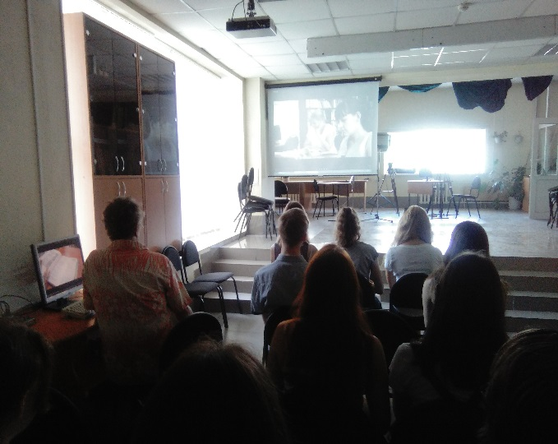
19 июня 2017 год

Время проведения: 10.00 – 11.20
Мероприятия: «Экскурсия по ИФИЯМ; знакомство со студенческой жизнью (показ фильма о студвесне в Телецентре)»
Место проведения: Телецентр
Участники: к. ф. н. доцент Ащеулова И.В., учащиеся профильной школы.

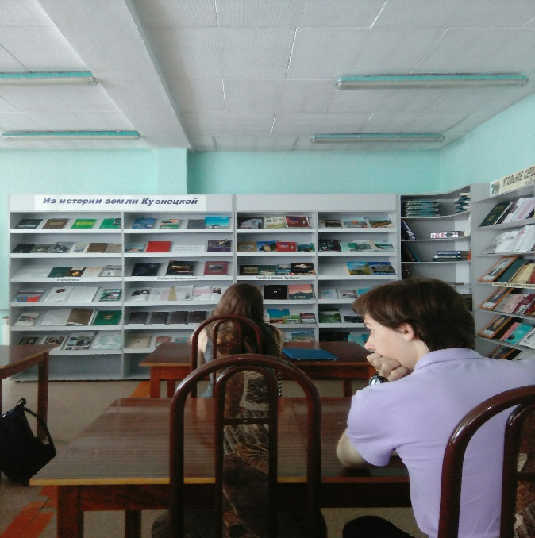
Время проведения: 11.30 – 13.00
Мероприятия: Экскурсия «Знакомство с научной библиотекой КемГУ». Выставка-лекция «Чтение советского и российского подростка»
Место проведения: Научный зал библиотеки КемГУ.
Участники: к. ф. н. доцент Ащеулова И.В., учащиеся профильной школы.

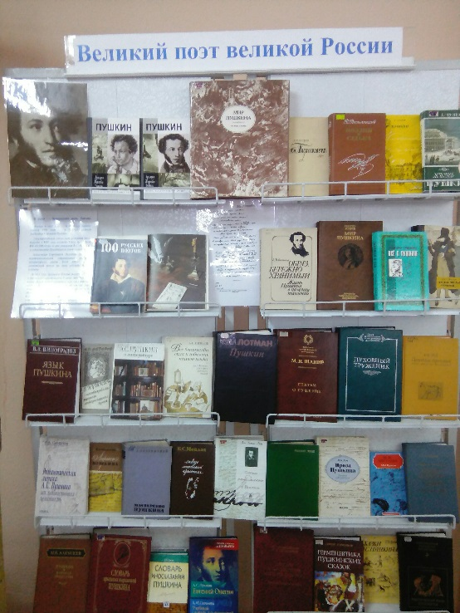

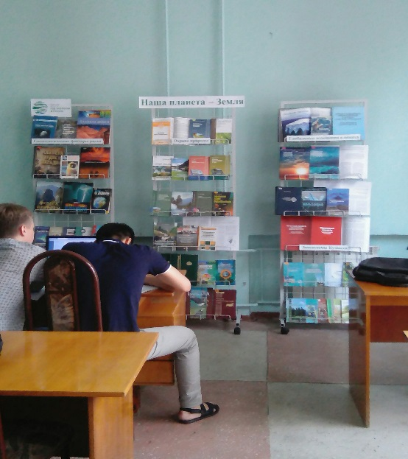

Отчёт о работе летней профильной школы
для одаренных учащихся образовательных
учреждений г. Кемерово с 1 по 23 июня 2017 г

20 июня 2017 год
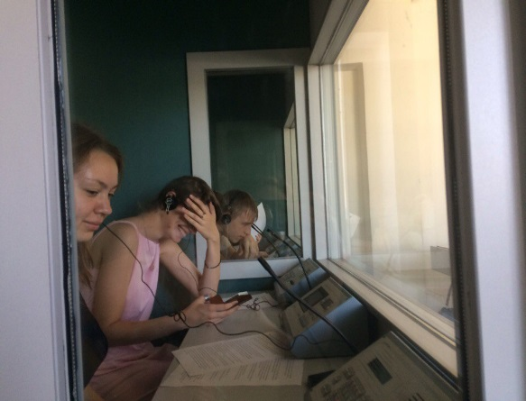
Время проведения: 10.00 – 11.20
Мероприятия: «Мастер-класс по устному переводу»
Место проведения: Ауд. 6415
Участники: ст. преподаватель Тукмакова О.П.
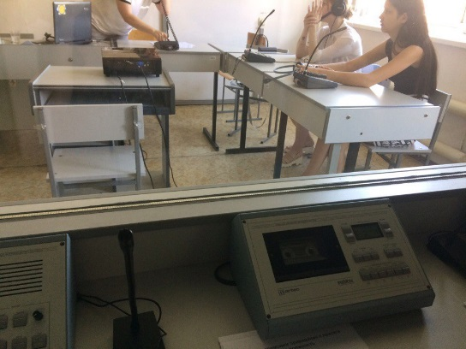
Учащиеся попробовали свои силы в переводе текста. Поучаствовали в викторине на знание английского языка.

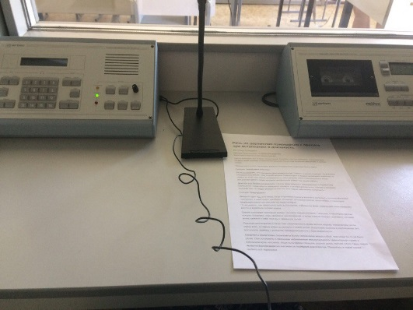

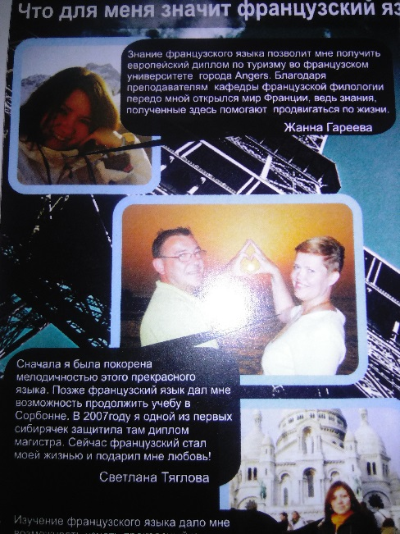

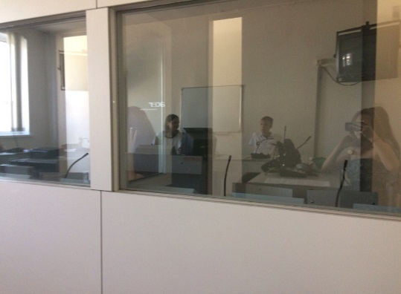

Время проведения: 11.30 – 12.50
Мероприятия: «Викторина»
Место проведения: Ауд. 6404
Участники: к. пед. н., доцент Коняева Л.А.

Отчёт о работе летней профильной школы
для одаренных учащихся образовательных
учреждений г. Кемерово с 1 по 23 июня 2017 г

21 июня 2017 год

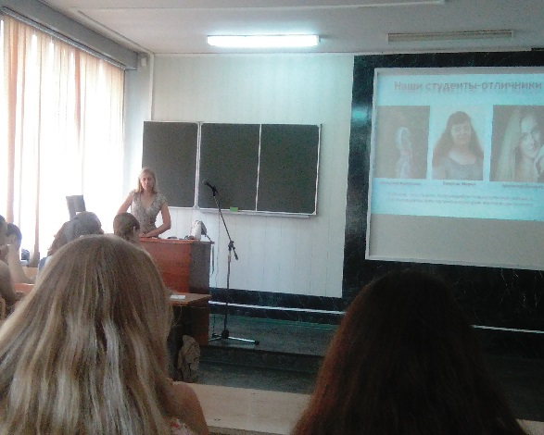
Время проведения: 10.00 – 11.20
Мероприятия: «О направлении «Зарубежная философия». Викторина.
Место проведения: Ауд. 6220а
Участники: к.ф.н., доцент Соколова Н.С.

Время проведения: 11.30 – 12.50
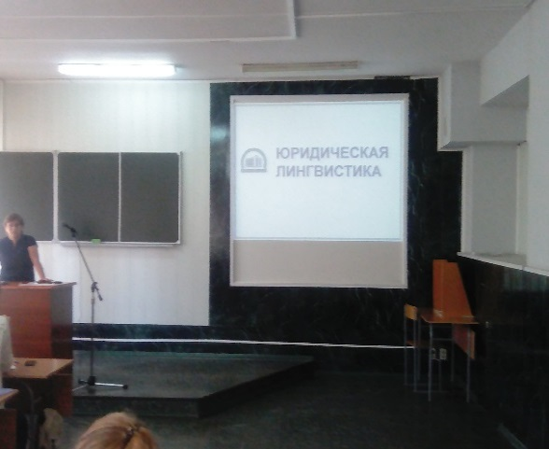
Мероприятия: «Юрислингвистика в системе современной лингвистики»
Место проведения: Ауд.6220а
Участники: к.ф.н., ст. преподаватель Дударева Я.А.
Учащиеся узнали о возникновении юридической лингвистики: этапах и основоположниках; проблемах становления современной юридической лингвистики, направлениях деятельности; основных проблемах и коллизиях, решаемых современной юридической школой; получили информацию о научно-исследовательской работе.
Познакомились с такими понятием, как «Лингвистическая экспертиза».
С учётом правовой цели среди лингвистических экспертиз можно выделить следующие группы:
экспертиза спорных речевых произведений по делам о защите чести, достоинства и деловой репутации;
- экспертиза речевых произведений по обвинению в клевете;
- экспертиза речевых произведений по обвинению в оскорблении, неуважении к суду, оскорблении представителя власти;
- экспертиза речевых произведений по обвинению в экстремистской деятельности, а также по обвинению в возбуждении расовой, религиозной, национальной и социальной ненависти и вражды;
- лингвистическая экспертиза рекламных текстов;
- лингвистическая экспертиза товарных знаков.

Отчёт о работе летней профильной школы
для одаренных учащихся образовательных
учреждений г. Кемерово с 1 по 23 июня 2017 г

22 июня 2017 год

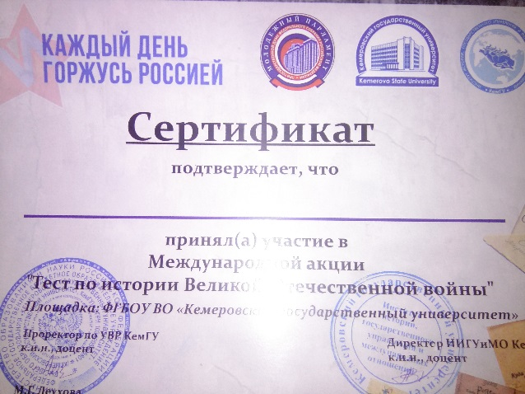
Время проведения: 10.00 – 11.20
Мероприятия: «А завтра была война».
Место проведения: Звездный зал
Участники: студенческое научное общество ИИГУиМО
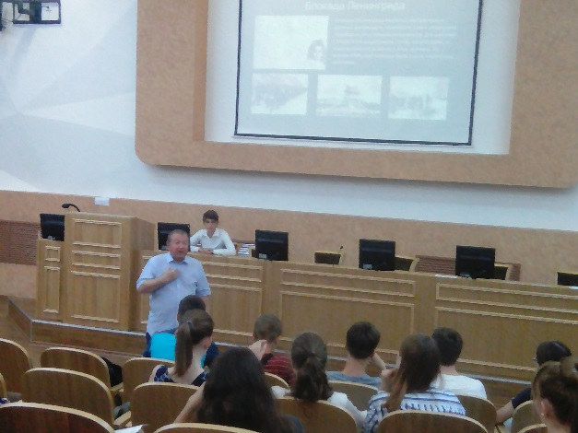
Школьники приняли участие в Международной акции «Тест по истории Великой Отечественной войны» и получили сертификаты участника.

Время проведения: 11.30 – 12.50
Мероприятия: «Это нужно не мертвым, это нужно живым…»
Место проведения: Звездный зал
Участники: д. ист. н., профессор С.П. Звягин.

Учащиеся возложили цветы к Мемореалу Славы воинов-кузбассовцев.
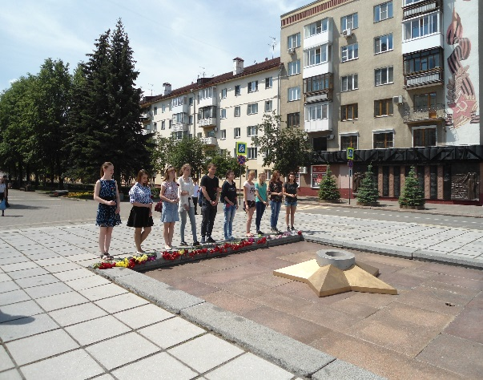
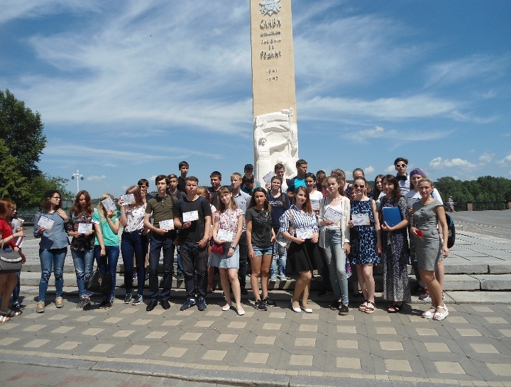

Отчёт о работе летней профильной школы
для одаренных учащихся образовательных
учреждений г. Кемерово с 1 по 23 июня 2017 г

23 июня 2017 год

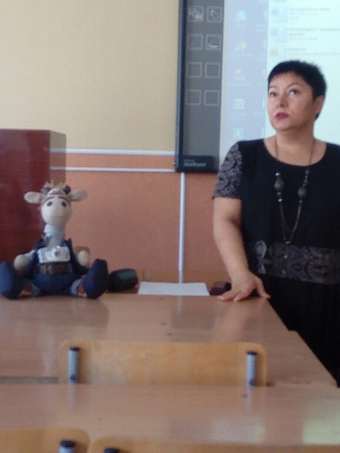
Время проведения: 10.00 – 11.20
Мероприятия: «Игровая журналистика».
Место проведения: ауд. 6206
Участники: старший преподаватель Мохирева С.В.

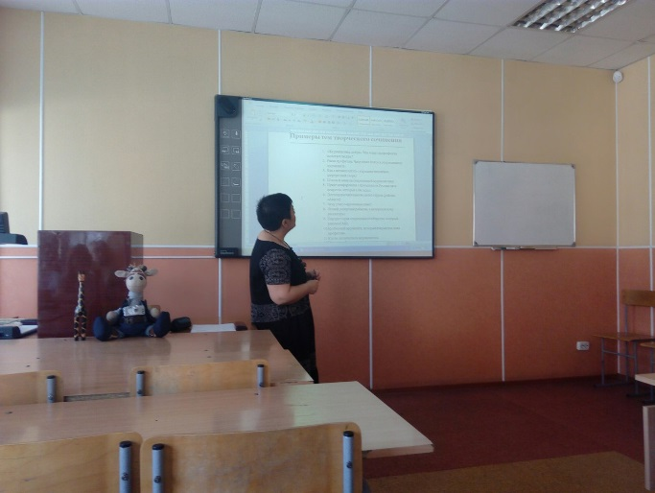

Учащиеся узнали о том, что игровая журналистика начала зарождаться с появлением первого геймерского журнала в 1993 году «Видео-Асс Dendy», который был переименован в 1995 году в «Великого Дракона». Он был посвящен видеоиграм и аниме и отличался от прочих отечественных журналов специфической тематикой. Приблизительно в это же время издательским домом «Компьютерра» выпускается многим любимый журнал «Магазин Игрушек» (позднее был переименован в«Game.exe»). В настоящее время игровая пресса переживает стремительный подъем. В продаже мы можем найти такие журналы, как «Игромания», «Gameplay», «Страна Игр», «Навигатор Игрового Мира», «Консоль», «PC Gamer». Кроме того, существуют телеканалы, посвященные компьютерным играм. Одним из таких каналов является «Gameland.TV». Стоит отметить также интернет-сайты: «Absolut Games.ru»; «Gameguru.ru», «World Popular Games» и др.
Нужно разделять понятия «играющей» и «игровой журналистики». Потому как предметом интереса первой является феномен игры, а второй - компьютерные игры. Информировать и развлекать – вот на данное время две главные задачи игрожура. Одним из главенствующих жанров в игровой журналистике является рецензия. В России почему-то так повелось, что к игровой журналистике не относятся серьезно. Сотрудники лишь нескольких журналов могут с гордостью заявить, что их профессия – игровой журналист. На данный момент так же несерьезно, как и простые обыватели, к игровой журналистике относятся работники игровой индустрии. Нет еще ни отлаженных механизмов взаимодействия с разработчиками и издателями, ни заинтересованности в постоянном и всестороннем освещении того или иного проекта. Государство не выделяет финансирования на подобную деятельность. Игровых журналистов никто не готовит, их набирают прямо с улицы. Но, тем не менее, именно из них вышло много признанных ныне профессионалов. К примеру, Андрей Подшибякин.
И все же, уровень развития игровой журналистики желает лучшего. Как было сказано выше, на это влияет:
1) отсутствие государственного финансирования;
2) отсутствие школы игровых журналистов;
3) антилегитимность игровой журналистики в современном обществе;
4) относительно молодой возраст игровой индустрии (особенно в России).
Тем не менее, успешные перспективы развития этой области в дальнейшем, несомненно, существуют.

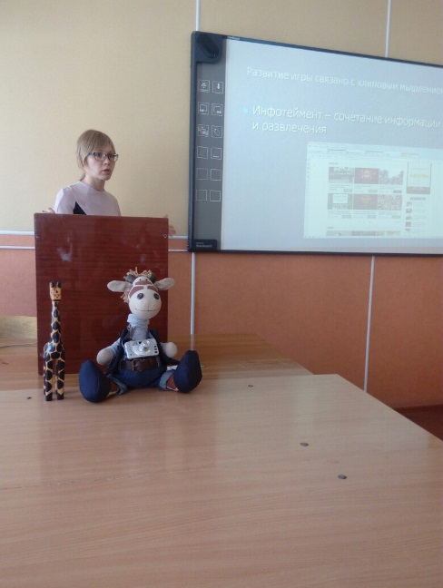
Время проведения: 10.00 – 11.20
Мероприятия: «Как написать эссе».
Место проведения: ауд. 6206
Участники: к. ф. н, доцент Рагимова Ф.С.
Школьники познакомились с понятием «эссе», какова его цель, структура и план, классификация, признаки, ошибки при написании, правила написания и проверки.

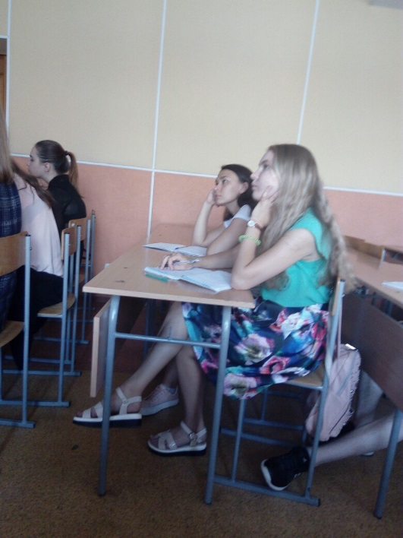
Самым долгожданным моментом для школьников стало вручение сертификатов участника II Городской летней профильной школы для одаренных детей.

